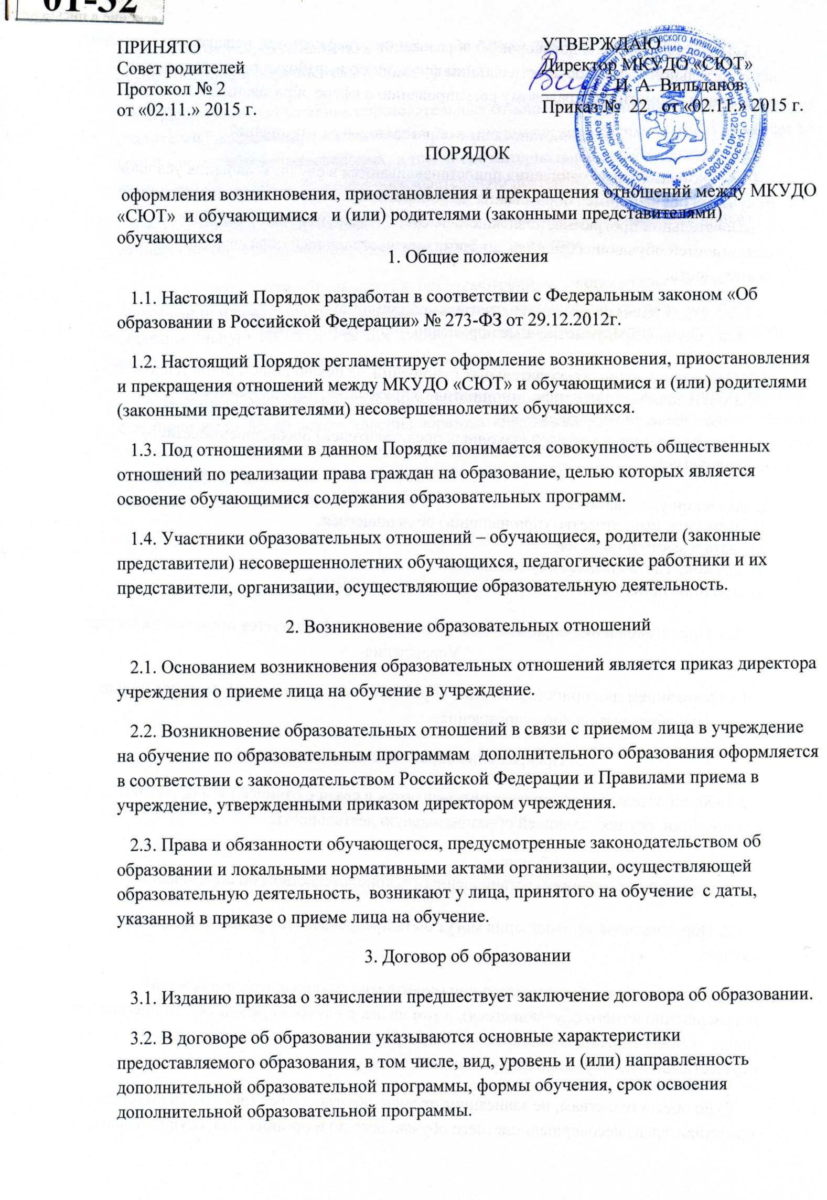 3.3. Примерные формы договоров об образовании утверждаются федеральным органом исполнительной власти, осуществляющим функции по выработке государственной политики и нормативно-правовому регулированию в сфере образования.
4. Приостановление образовательных отношений
4.1.Образовательные отношения приостанавливаются в случае изменения условий получения обучающимся образования по конкретной основной или дополнительной образовательной программе, повлекшего за собой изменение взаимных прав и обязанностей обучающегося и организации, осуществляющей образовательную деятельность:
- отсутствия обучающегося по уважительной причине;
- иные случаи, предусмотренные нормативно-правовыми актами

4.2. Приостановление образовательных отношений, за исключением приостановления образовательных отношений по инициативе Учреждения, осуществляется:
- по заявлению обучающегося;
- по заявлению родителей (законных представителей) несовершеннолетнего обучающегося.

В заявлении указываются:
1) фамилия, имя, отчество (при наличии) обучающегося;
2) дата и место рождения;
3) кружок, где занимался обучающийся
4) причины приостановления образовательных отношений.

4.3. Приостановление образовательных отношений оформляется приказом директора Учреждения.
4.4.Основанием для приостановления образовательных отношений является приказ директора образовательного учреждения.
5. Прекращение образовательных отношений
5.1.Образовательные отношения прекращаются в связи с отчислением обучающегося из организации, осуществляющей образовательную деятельность:
- в связи с завершением обучения
- досрочно по основаниям, установленным законодательством об образовании.

5.2. Образовательные отношения могут быть прекращены досрочно в следующих случаях:
1) по инициативе обучающегося или (родителей (законных представителей) несовершеннолетнего обучающегося), в том числе, в случае перевода обучающегося для продолжения освоения образовательной программы в другую организацию, осуществляющую образовательную деятельность.
2) по обстоятельствам, не зависящим от воли обучающегося (родителей (законных представителей) несовершеннолетнего обучающегося) и организации, осуществляющей образовательную деятельность, в том числе, в случае ликвидации организации, осуществляющей образовательную деятельность.
5.3. Досрочное прекращение образовательных отношений по инициативе обучающегося (родителей (законных представителей) несовершеннолетнего обучающегося) не влечет за собой каких-либо дополнительных, в том числе материальных, обязательств перед организацией, осуществляющей образовательную деятельность.
5.4. Основанием для прекращения образовательных отношений является приказ об отчислении обучающегося из образовательной организации.
Права и обязанности обучающегося, предусмотренные законодательством об образовании и локальными нормативными актами организации, осуществляющей образовательную деятельность, прекращаются с даты его отчисления из организации, осуществляющей образовательную деятельность.
5.5. В случае прекращения деятельности организации, а также в случае аннулирования у нее лицензии на право осуществления образовательной деятельности. Порядок и условия осуществления перевода устанавливаются Федеральным органом исполнительной власти, осуществляющим функции по выработке государственной политики и нормативно-правовому регулированию в сфере образования.

